Ankarspel

Nautisk Ordbok - 1914
Spel äro hufvudsakligen af två slag, gångspel (capstan) [Gangspill] med vertikal axel, se gångspel, och brå-, brott- eller pumpspel (windlass) [Bratt-, Pump-spill] med horisontal axel. Namnen härleda sig från tiden, då ankaret lättades med handkraft och spel. Kring gångspelet gick manskapet, och brottspelet kringvreds med spakar, hvarmed brott togos. Senare utbötos spakarne mot en pumpliknande anordning, hvarmed ankaret så att säga pumpades upp. Numera är handkraften utbytt mot ånga på alla ångfartyg, ja t. o. m. på ett och annat segelfartyg, så framt ej någon annan motoranoidning användes. Dock lätta ännu de flesta seglare sitt ankare med besättningens händer.
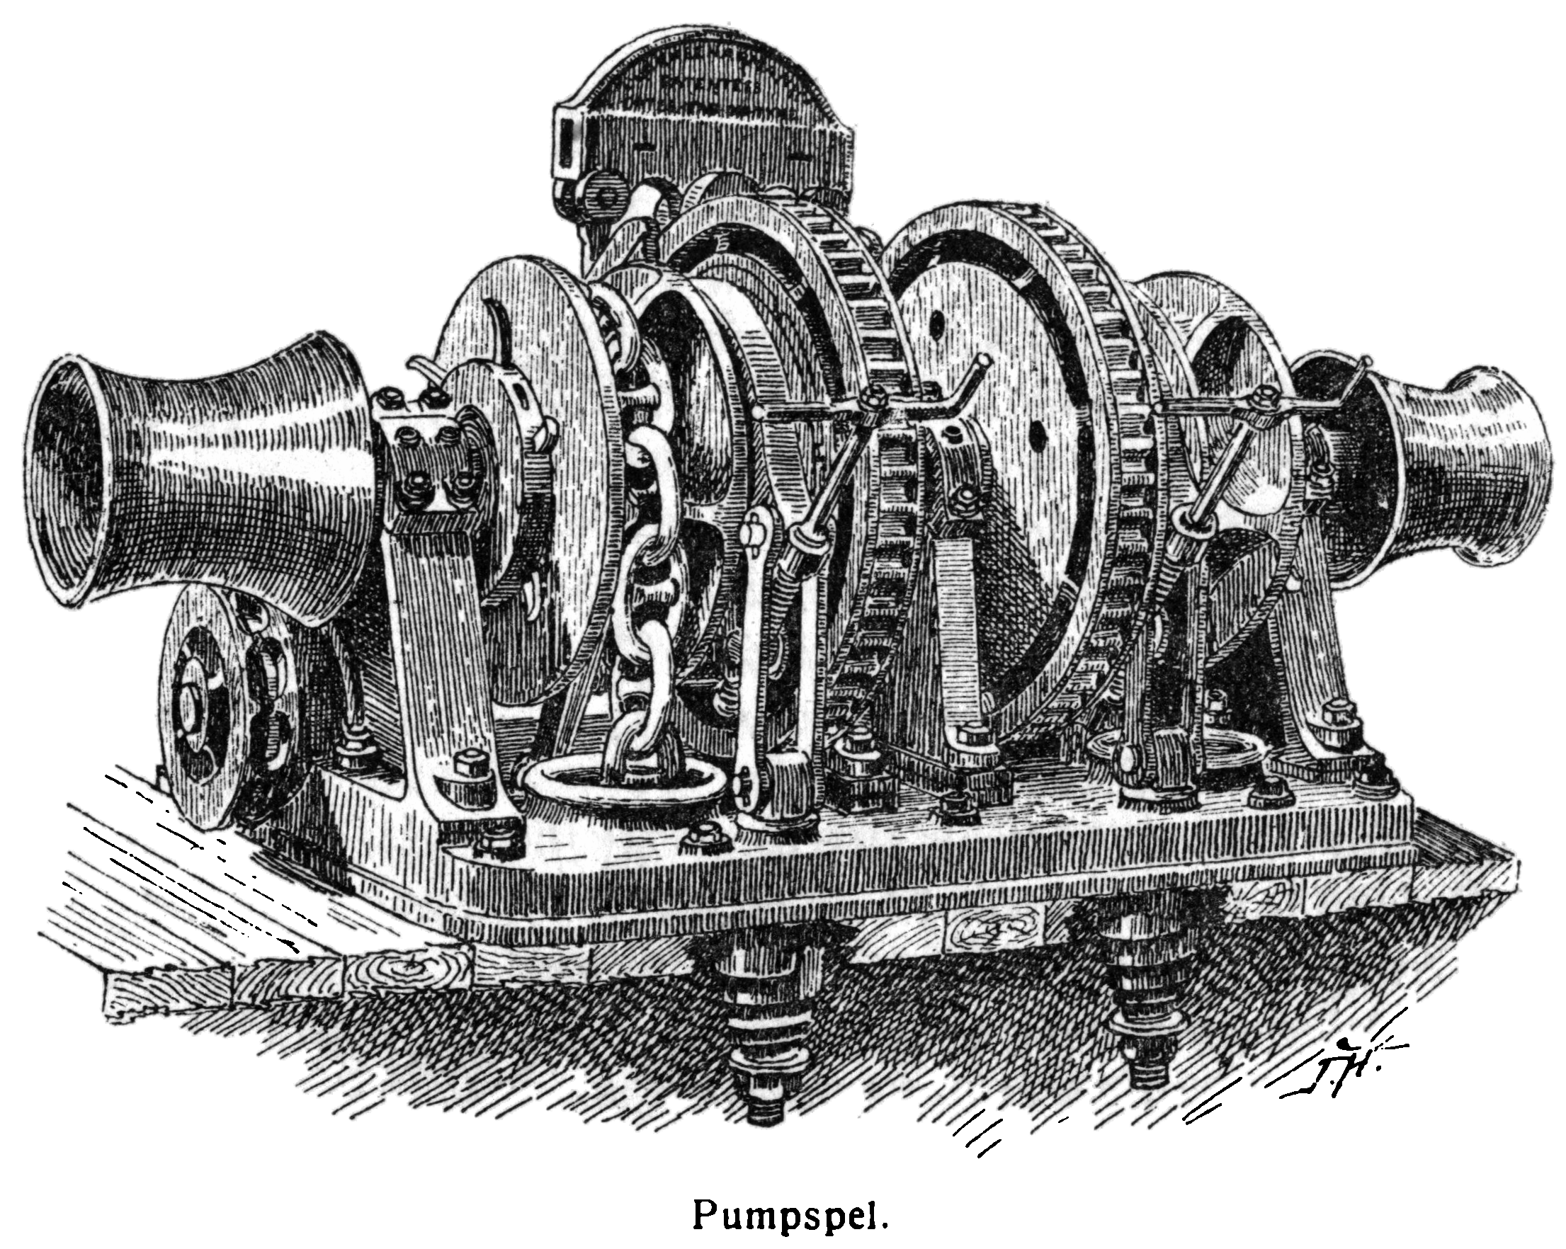
Det liggande spelet består af spelstock (barrel, main piece) [Spillwellc, Trommel] af trä eller järn, hvarom ankarkettingarna i förra fallet äro tagna tre slag, och som med ändarne hvilar och roterar i lager i spelposter eller spelbetingar, ett slags lagerbockar (side-, carrickbitts) [Selten-betinge, -lagerböcke, Spillbetinge]. Midt på spelstocken finnes en pallkrans af järn (pawl rim) [Pallkranz, Pallring], hvari en pallbetings (pawl-, pallbitt) [Pall-beting, -pfosten] pallar nedfalla och hindra spelet att under vindning gå tillbaka (come up) [zuruckgehen]. De yttersta ändarne af spelstocken, som komma utanför spelbetingarne, kallas spelnockar (warping- or windlass- ends), [Spillköpfe] och användas att spela hem trossar under förhalning, förtöjning m. m. På pumpspelens pallbeting finnes i öfre ändan en pumpbalans (crosshead) [Balanzier, Kreuzkopf] hvari två långa pumpspakar (handlevers) [Pumphebeln] kunna insättas och arbetas. Två från balansen nedhängande armar gripa då med klor i två motsvarande kring spelstocken sittande spelkransar (purchase rims) [Spillkränze] och vrida sålunda spelstocken. Vidstående bild visar ett något olika konstrueradt pumpspel af järn med tandkransar (cable lifters) [Kettenscheiben] för kettingarne och bromsar (brakes) [Bremse] med skrufansättning m. m.

Svenskt Nautiskt Lexikon - 1920
Taget från Ankare.
Ankarspel, den anordning förut på ett fartyg, varmed ankaret vindas upp. Härav finnas många slag såsom gångspel med vertikal axel, brott spel eller bråspel med horisontal axel samt ångspel, som numera vanligtvis finnes på ångfartyg.

Handbok i Sjömanskap - 1948
Ankarspel. Av ankarspel förekomma bråspel, drivna för hand medelst spakar, vev med kugghjulsutväxling eller pumpbalans samt maskindrivna ankarspel. Fartyg med en bruttodräktighet av 40 ton eller mera, som nyttjas i kust- eller vidsträcktare fart, skall hava ankarspel. Är fartyget maskindrivet och har en bruttodräktighet av 600 ton eller mera, skall spelet vara maskindrivet. Såsom maskindrivet ankarspel räknas även från maskindriven vinsch medelst kabellarium drivet ankarspel.
Ankarspelet har som regel sin plats på backen, stundom även under denna. Dess förening med däcket måste vara mycket solid och däcket under detsamma väl förstärkt. Spelets olika delar skola nödvändigtvis vara starka och av fullgott material samt solitt förenade, enär spelet skall kunna motstå dragningen i kättingarna, även om denna blir så stark att kättingarna brista. Förutom att utgöra fäste för kättingarna bör spelet i övrigt vara så inrättat, att kättingarna kunna bromsas ut vid ankring, att de hastigt kunna stickas ut eller hivas in samt att ankarna kunna lättas och dessa manövrar utföras med det ena ankaret oberoende av det andra. Oftast är spelet även så anordnat att det vid förhalningar etc. kan användas till inhivning av trossar.
Bråspel. Det vanliga enkla bråspelet, fig. 155, förekommer ännu i en del fartyg. Det består av en horisontalt liggande spelstock, kring vilken kättingen är lindad. Stockens axel uppbäres av lager i två eller tre ståndare, av vilka den mellersta benämnes pallbeting och de båda yttre spelbetingar. På spelstockens mitt finnes en pallkrans, i vilken tre eller fyra vid pallbetingen fästade pallar ingripa. Spelnockar, kring vilka trossar kunna tagas till spels, äro anordnade på ändarna av spelstockens axel utanför spelbetingarna.
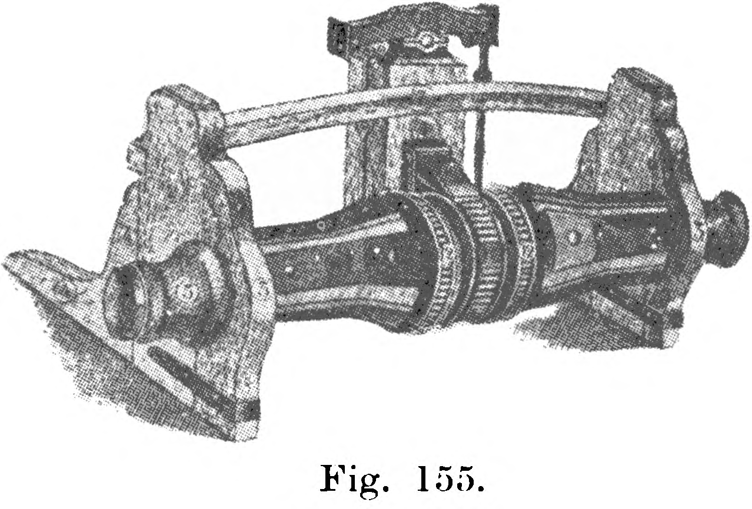
De allmännast förekommande bråspelen äro pumpspel, som drivas medelst en pumpmekanism, bestående av en på pallbetingen befintlig balans, i vilken spelspakar kunna inpassas och från vilken två å ömse sidor om betingen befintliga hävstänger utgå. Dessa hävstänger ingripa med pallar i tvenne pallringar på spelstocken och driva på så sätt denna runt vid pumpning i balansspakarna.
Patentspel användas numera på de flesta fartyg. Dessa spel drivas antingen för hand med hjälp av vevar, fig. 156, gångspel eller pumpmekanism eller äro de maskindrivna. På vardera sidan av spelaxeln sitta mellan spelbeting och pallkrans ett kring axeln rörligt hjul, tandkrans, försett med spår för kättingen. Tandkransarna, vilka, som nämnts, sitta löst på spelaxeln, kunna medelst en friktionsbroms stadigt förenas med axeln och följa dess rörelse. När friktionsanordningen är frånslagen och tandkransens rörelser sålunda äro fria, regleras dessa med en å kransen befintlig bandbroms.
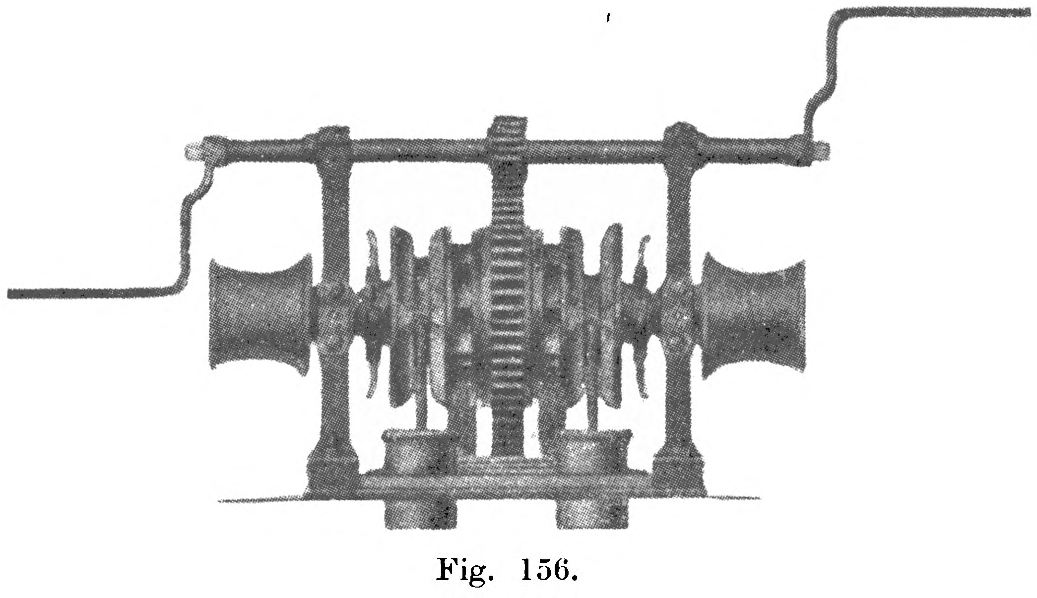
Då med patentspel ett ankare skall fällas, skruvas bandbromsen först hårt fast, varefter friktionsbromsen lossas så att tandkransen blir fri från spelaxeln. Ankaret hålles nu endast av bandbromsen, vid vars frånskruvande tandkransen löper runt och ankaret faller. Kättingens utlöpande stoppas genom att åter klämma till bandbromsen, varefter, om ej mer kätting skall stickas ut, även friktionsbromsen skruvas till. Genom friktionsanordningen på spelet hålles nu fartyget till ankars fast vid ankarkättingen.
Då kättingen skall hivas in, lossas bandbromsen, och spelet sättes i gång, varvid även den genom friktionsanordningen med spelaxeln förbundna tandkransen följer med. Med dessa spel kunna båda ankarna samtidigt eller var för sig hivas in eller fällas oberoende av varandra. Spelnockarna kunna användas som förtöjningsspel oberoende av ankarkättingarna och utan att stoppare behöver läggas på dessa.
Maskindrivna ankarspel. Vad detaljanordningar beträffar kunna de maskindrivna ankarspelen vara mycket olika. I huvudsak överensstämma de likväl med varandra och med ovan beskrivna patentbråspel, fig. 157. De äro också i regel utrustade som pumpspel för att vid behov kunna drivas för hand. Drivkraften är i regel ånga i ångfartyg, medan på större motorfartyg ankarspelen drivas elektriskt. Även på ångfartyg förekomma elektriska ankarspel. I smärre motorfartyg och motorseglare , utrustade med motorvinschar, drives ofta ankarspelet medelst kabellarium från en sådan vinsch. Maskineriet arbetar närmast på ett vid spelets nedre del på dess förkant befintligt drev, vilket i sin tur ingriper i ett mitt på en mellanaxel varande kugghjul. På ömse sidor om detta kugghjul finnas på mellanaxeln tvenne drev, vilka i sin tur ingripa i två på spelaxeln befintliga kugghjul och på så sätt driva spelet runt. Ankarets fällande och upphivning sker vid maskindrivna ankarspel på samma sätt som ovan beskrivits med patentbråspel, det är endast den för upphivningen nödiga kraften som varierar.
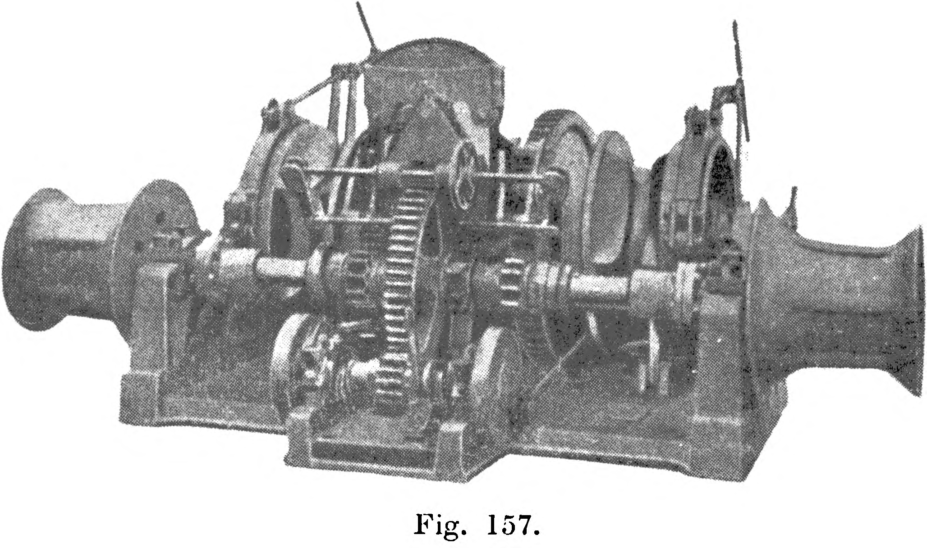
Förhalningsspel. För trossars hemvindning vid förhalning etc. begagnas å maskindrivna fartyg vanligen nockarna på ankarspel och vinschar. Å större fartyg finnas likväl oftast speciellt för ändamålet på lämpliga ställen ombord placerade vinschar eller med ånga, elektriskt eller hydrauliskt drivna gångspel. Segelfartyg och segelfartyg med hjälpmaskin ha som regel ett gångspel på backen. Ett enkelt gångspel fig. 158, utgöres av en lodrätt stående, på mitten insvängd lintrumma, rörlig kring en med spelets bottenstativ fast förbunden axel. Det tages runt med hjälp av spelspakar, som inpassas i härför avsedda hål i trummans övre del. Spelet hindras att gå tillbaka av pallar, som ingripa i en på bottenplattan befintlig pallkrans. Fig. 159 visar ett maskindrivet gångspel, som kan drivas även för hand.
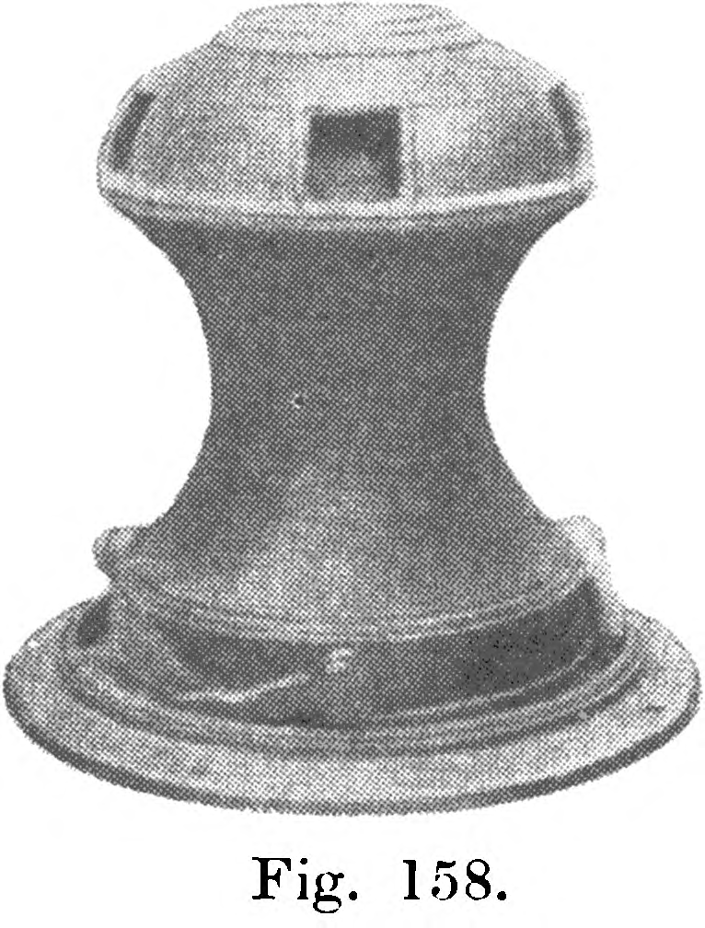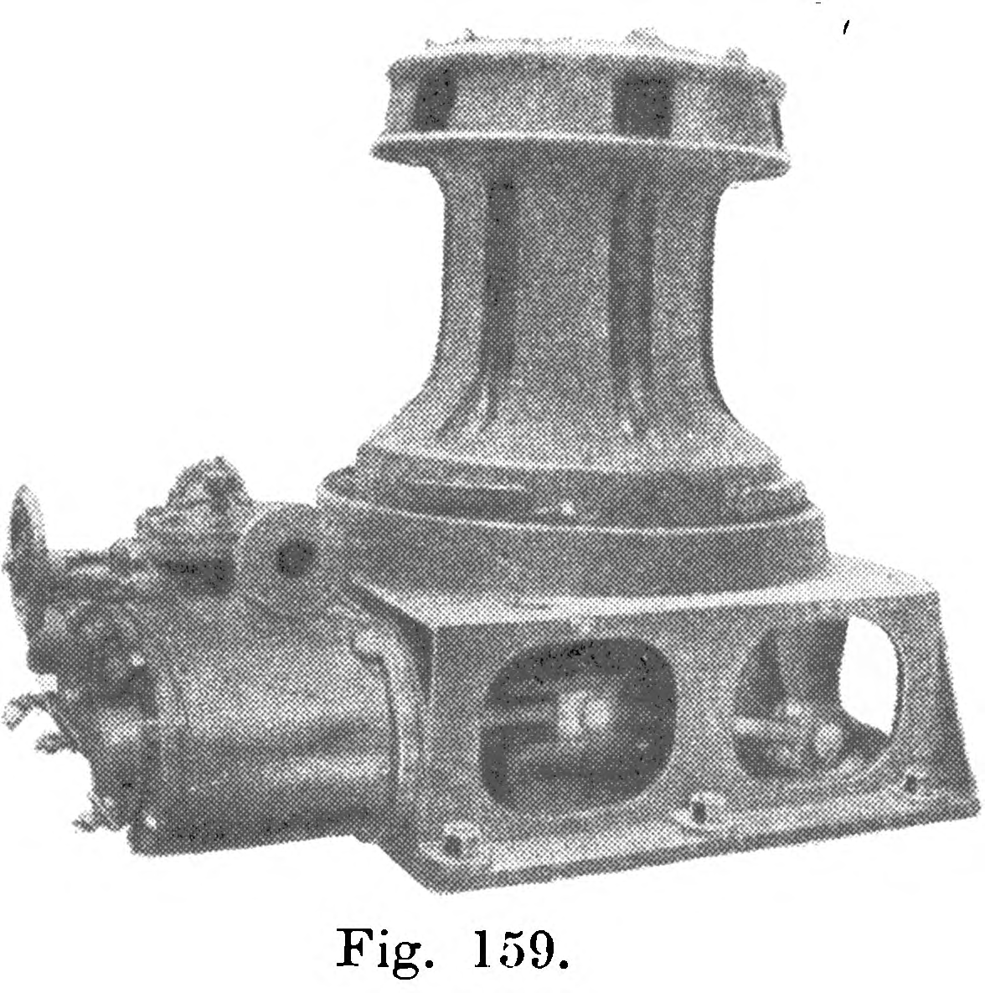

Nordisk Familjebok - Fjärde upplagan - 1951
Ankarspel, mekanisk inrättning, varmed ankaret upplyftes från sjöbottnen. På nyare, större ångfartyg drivas a. alltid med ånga el. elektricitet.


